Załącznik nr 1

OPIS PRZEDMIOTU ZAMÓWIENIA

Przedmiotem zamówienia jest wykonanie i dostarczenie budek dla owadów do samodzielnego wykonania (wypełnienia) oraz budek dla ptaków do samodzielnego składania, w ramach zadania pn.: „Opracowanie i dostarczenie spersonalizowanych tematycznych pakietów edukacyjnych na potrzeby realizacji edukacji ekologicznej w Zespole Parków Krajobrazowych Pojezierza Iławskiego i Wzgórz Dylewskich”.
Przedmiot zamówienia jest jednym z działań realizowanych w ramach projektu „Podniesienie standardu bazy technicznej i wyposażenia parków krajobrazowych województwa warmińsko - mazurskiego”, współfinansowanego ze środków Unii Europejskiej w ramach Regionalnego Programu Operacyjnego Województwa Warmińsko - Mazurskiego na lata 2014 – 2020.

I. Zamawiający:
Zespół Parków Krajobrazowych Pojezierza Iławskiego i Wzgórz Dylewskich
14- 230 Zalewo
Jerzwałd 62
Tel. 89 758 85 27
e-mail: zpk@warmia.mazury.pl

II. Przedmiotem zamówienia jest wykonanie i dostarczenie do Zamawiającego:
A. budek dla owadów do samodzielnego wykonania (wypełnienia),
B. budek dla ptaków do samodzielnego składania.

III. Specyfikacja:

Opis ppkt A. Budka dla owadów do samodzielnego wykonania (wypełnienia).

Ogólny zakres:

- ilość: 2000 sztuk,
- wymiar całkowity budki (wys. x szer. x dług.): 41,0 x 27,0 x 15,0 [cm],
- budka składająca się z dwóch komór:
światło komory dużej: 26,0 x 12,0 [cm], światło komory małej: 9,0 x 12,0 [cm],
- materiał: sosna (sucha deska obustronnie heblowana o grubości 2,0 cm),
- materiał łączeniowy: wkręt ocynkowany żółty o długości 4,0 cm,
- tylna ścianka z płyty wodoodpornej OSB o grubości 0,8-1,0 cm wpuszczona do wewnątrz budki, przymocowana za pomocą zszywek o długości 3,0 cm,
- daszek, zaimpregnowany naturalnym pokostem lnianym lub drewnochronem,
- instrukcję podającą przykładowy sposób wypełnienia budki i opis prawidłowego sposobu jej zawieszenia,
- na jednej ze ścianek budki należy umieścić logotypy przedstawione poniżej. Sposób wizualizacji należy zaproponować Zamawiającemu: wypalenie lub etykieta przytwierdzona do budki.

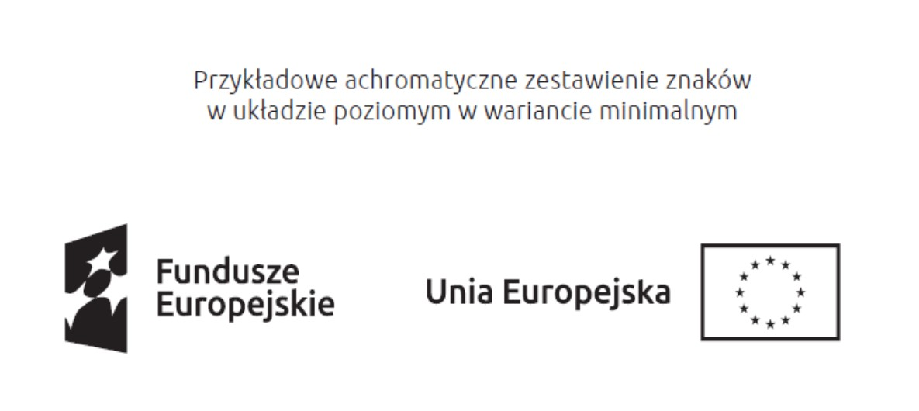

Opis ppkt. B. Budki dla ptaków do samodzielnego składania.

Zestaw do samodzielnego montażu złożony z:
- 8 elementów drewnianych do skręcenia,
- 28 wkrętów w woreczku strunowym,
- elementu zamykającego,
- instrukcji składania i opisu prawidłowego sposobu zawieszenia budki.
Poszczególne elementy spakowane jako jeden cały pakiet (1 budka).

Ogólny zakres:

- ilość: 2000sztuk
- wymiary budki (wys. x szer. x dług.): 34,0 x 15,0 x 15,0 [cm],
- materiał: sosna (sucha deska obustronnie heblowana o grubości 2,0 cm),
- materiał łączeniowy: wkręt ocynkowany żółty o długości 4,0 cm,
- długość daszku: 21,0 cm,
- średnica otworu wlotowego: 3,3 cm (wlot oczyszczony bez drzazg),
- odległość od otworu wlotowego do dna 20,5 cm,
- grubość ścianki przedniej wokół otworu wlotowego: 6,0 cm, ścianka przednia wpuszczana między nafrezowane ścianki boczne i dno (głębokość frezu 2,0 cm, szerokość frezu 0,5 cm),
- nakładka zewnętrzna i wewnętrzna wokół wlotu: szerokość: 7,0-7,5 cm, wysokość: 7,0-7,5 cm, grubość 2,0 cm, nakładka zewnętrzna z nafrezowanymi krańcami pod i przykręcona za pomocą 4 wkrętów ocynkowanych o długości 4,0 cm, nakładka wewnętrzna przybita 4 zszywkami o długości 4,0 cm,
- wewnątrz budki drabinka ułatwiająca wydostanie się młodym ptaków na zewnątrz (po 2 listewki drewniane na lewej, prawej i przedniej ściance, przybite na min. 2 zszywki o długości 2,0 cm,
- w dnie otwór odprowadzający wodę o średnicy 0,2-0,3 cm,
- długość listwy mocującej: 50,0 cm (przecięta na pół pod kątem 45 stopni),
- waga: 2,70-3,00 kg,
- poszczególne elementy gładkie, oheblowane, oszlifowane, bez drzazg,
- elementy drewniane zabezpieczone pokostem lnianym
- na jednej ze ścianek budki należy umieścić logotypy przedstawione poniżej. Sposób wizualizacji należy zaproponować Zamawiającemu: wypalenie lub etykieta przytwierdzona do budki.

